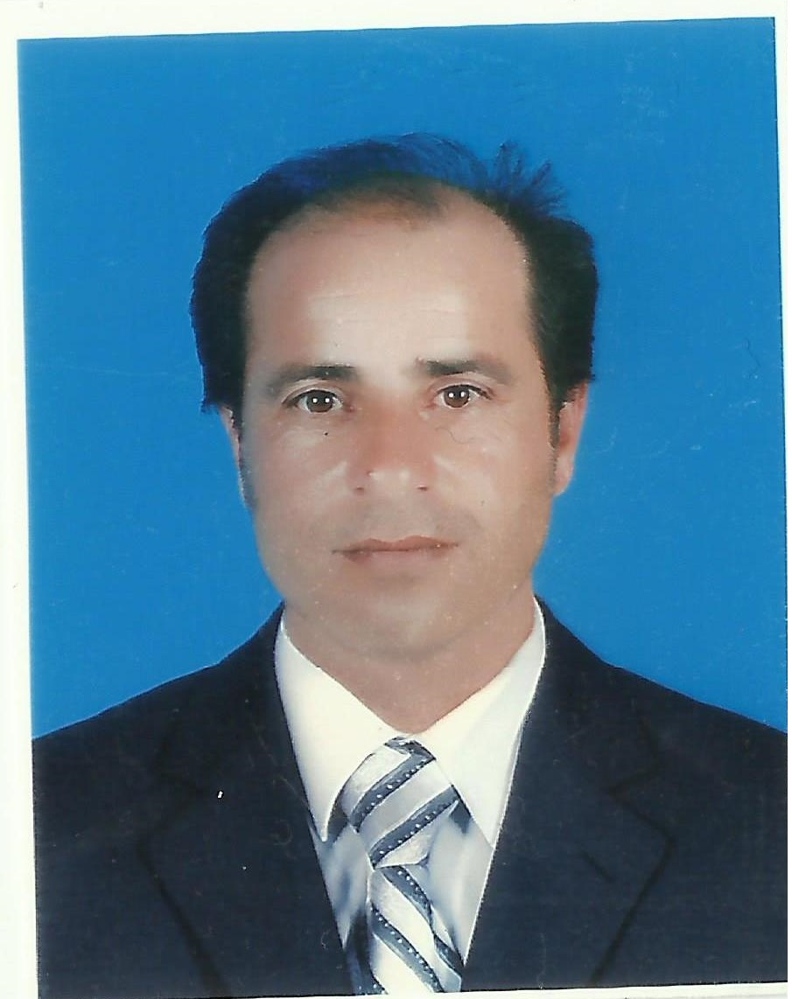

الاسم: يحيى محمد حسن الأقرع
الصفة: مهندس مدني
الجنسية عربي سوري
خريج جامعة حلب سوريا عام 1999- 2000 حاصل على شهادة بكالوريوس في الهندسة المدنية
ولدي خبرة خمسة عشر سنة في مجال عملي : قمت بالأشراف على الأعمال التالية :

** حاصل على شهادة أدارة مشاريع على برنامج primavera 6
***اعمل منذ سنة وحتى الان مدير مشاريع لمكتب الفنيون السعوديون للاستشارات الهندسية في أمانة نجران للأشراف على تنفيذ مشاريع طرق وانارة وأرصفة وبرادورات وأبنية ومشاريع درء أخطار سيول ومشاريع تحسين وتجميل بأجمالي حوالي 40 مشروع
- مدير مشروع محطة معالجة مياه صرف صحي في شركة المفتاحة (المملكة العربية السعودية من عام 2011 إلى 2014 وتم الانتهاء من المرحلة الاولى للمشروع )
- وعملت مدير مشروع لتنفيذ المرحلة الثانية لمشروع محطة معالجة مياه صرف صحي (خميس مشيط -المملكة العربية السعودية) شركة المفتاحة
- تنفيذ مشاريع طرق وصرف صحي في سوريا (2000 إلى 2002) وزارة الادارة المحلية
- تنفيذ أبنية مدرسية وأبنية سكنية (2002إلى 2004) وزارة الادارة المحلية
- تنفيذ أعمال طبوغرافية ( رفع مساحي وتوقيع مساحي وميزانية شبكية ) لعدة مدن في سوريا ولفترة سنتين في قسم التخطيط العمراني في مدينة حلب (2004إلى2006)
- وعملت في الجماهيرية العربية الليبية لدى عدة شركات وطنية وأجنبية :
الشركات الوطنية
*-شركة البرج المتين كمهندس موقع في مشروع وحدات سكنية تابعة لجهاز 25000وحدة سكنية في تيجي
*- شركة الأضواء للمقاولات العامة مدير مشروع بناء سور لغابة صرمان بطول 20 كم
*-شركة الهرم الأزرق تنفيذ خط أنابيب غاز مطار طرابلس
شركات أجنبية :
*_شركة أونال التركية (مهندس موقع لتنفيذ مشروع سور قصر الشعب في طرابلس )
*- شركة الصداقة السورية (تنفيذ خط أنابيب مياه دكتايل بطول 2كم )
*- شركة يشار اوزقان التركية (تنفيذ أعمال مساحية لمحطات كهرباء في طرابلس وبنغازي
*- العمل في شركة سي كي جي الاندونيسية (القيام بالأعمال المساحية لإنشاء فندق في طرابلس مقابل فندق قصر ليبيا )
*- العمل في شركة النيل الأزرق كمهندس موقع ومهندس تنفيذ لمشروع بنية تحتية في مدينة الزهرة والناصرية (تنفيذ شبكة مياه 80 كم مع خزانات علوية سعة 200 م3 )
علمًا بأنني أتقن العمل على

- برنامج الأوتوكاد وبرامج أوفيس ( اكسل –وورد)
- برنامج لاند ديسك توب (تصميم طرق )
- برنامج سيرفر 8
- برنامج CIVIL 3D
- أعطاء دورات لمهندسين في مكتب الفكرة في ليبيا على الاجهزة المساحية وبرنامج تصميم الطرق اللاند
ملاحظة : قمت بتصميم وتنفيذ عدة طرق على برنامج اللاند ديسك توب داخل الجماهيرية
القدرة على القيام بجميع الاعمال المساحية
-أعمل الان مدير مشاريع في مكتب الفنيون السعوديون للإشراف على تنفيذ مشاريع طرق ودرء أخطار سيول وتحسين وتجميل في أمانة نجران

العنوان:المملكة العربية السعودية – نجران
موبايل 0536152517// 0581555175
Engyh70@yahoo.com
Engyh70@gmail.com

والسلام عليكم

